exe启动程序

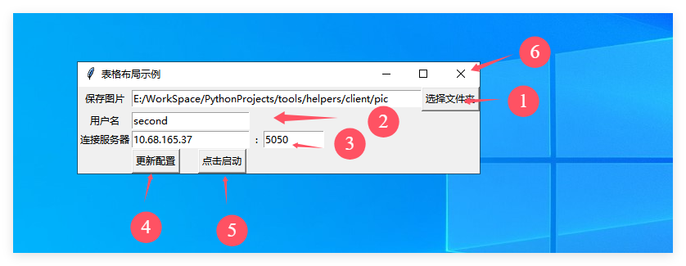

1. 一定要选一个存在的文件夹
2. 改一个个性的用户名
3. 调整到目标服务器的ip和port
4. 先点更新
5. 再点击启动
6. 关闭界面，缩小到后台，不会关闭程序

**任意位置双击，即可上传全屏！！！**

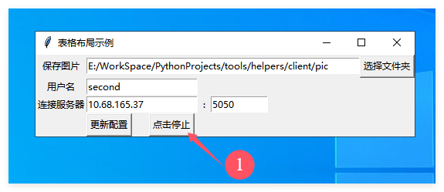

1. 点击停止，即可不再双击上传

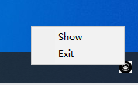 放大长这样：

后台右击图标，重新显示界面（show），或者完全关闭程序（exit）。